**‘**



**PROGRAMA EDUCATIVO**

ING. en Instrumentación Electrónica

**EXPERIENCIA EDUCATIVA**

Tópicos avanzados de INE II – Sistemas embebidos

**DOCENTE**

***Sergio Francisco Hernández Machuca***

**PROYECTO No. 5**

**Sistema de riego automático**

**INTEGRANTES Y RESPONSABILIDADES**

***Osiel de Jesús López López – código Arduino***

***Mario Cruz Martínez – Diagrama y simulación***

***Wendy Landa Rodríguez – Documento Word***

FECHA: XALAPA, VER. A 30 DE SEPTIEMBRE DEL 2020

# INTRODUCCIÓN

El riego automático es un sistema para distribuir agua a las plantas de manera controlada, por medio de sistemas de aspersión o goteo. Este sistema permite distribuir el agua en la ubicación, cantidad, frecuencia y horario que se desee. Este sistema está basado en la ausencia o presencia de humedad en la tierra que es detectado por un sensor y en base a ello la bomba o el dispositivo encargado de proporcionar el agua actúa hasta satisfacer la cantidad de agua que la tierra necesita.

# MATERIALES REQUERIDOS

1. Arduino Uno
2. LCD 20x4
3. PCF8574 (módulo i2c para conexión de la lcd)
4. Sensor de humedad (reemplazado por potenciómetro para simulación)
5. 2 resistencias de 220ohms
6. 2 leds (verde y rojo)
7. Buzzer, led o cualquier actuador que simule la bomba
8. Interruptores

# CIRCUITO SISTEMA DE RIEGO AUTOMATICO

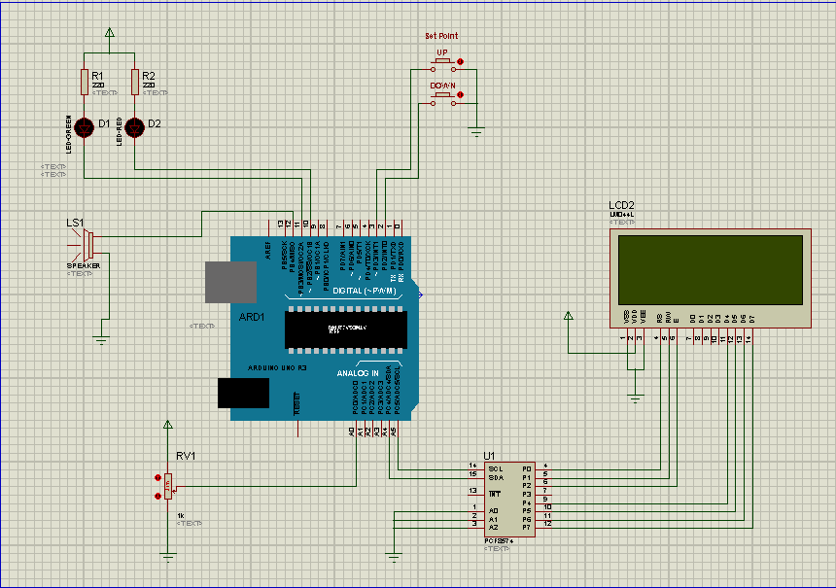

Fig. 1 Diagrama de conección de los componestes

A continuación, se describe el funcionamiento del sistema de riego automático:

Al principio, después de la ejecución del programa aparece un mensaje en la lcd con el nombre del proyecto, posteriormente, aparece un valor de setpoint que sirve como referencia para que el sistema actúe acompañado del valor en tiempo real de la humedad obtenida a través del sensor de humedad. El sensor consta de dos pinzas que son introducidas en la tierra para así poder medir la humedad, la salida del sensor es una variación de voltaje que depende de la cantidad de humedad detectada por dicho dispositivo. Para fines prácticos de simulación, se optó por cambiar el sensor por un potenciómetro ya que el funcionamiento es similar y no entorpece el proceso.

El setpoint es el valor que determina si existe poca o mucha humedad, este valor de setpoint está dado en automático como 30, en caso de querer modificarlo solo hay que jugar con los interruptores para desplazar ese valor ya sea arriba o debajo de uno en uno.

Por otro lado, con la intención de ahorrar pines en el microcontrolador (en este caso Arduino) se utiliza el PCF8574, el cual funciona con la comunicación i2c para transmitir a la lcd a través de los pines con nombre SDA (señal de datos) y SCL (señal de reloj). Por ultimo para la parte de los actuadores se tienen dos leds, uno rojo, el cual estará encendido siempre y cuando el valor de la humedad sea menor al del setpoint, y otro verde, el cual encenderá cuando la humedad sea mayor al valor del setpoint al mismo tiempo se activara lo que el la bomba que en este caso para la simulación es reemplazada por un buzzer, un led o algún otro actuador.

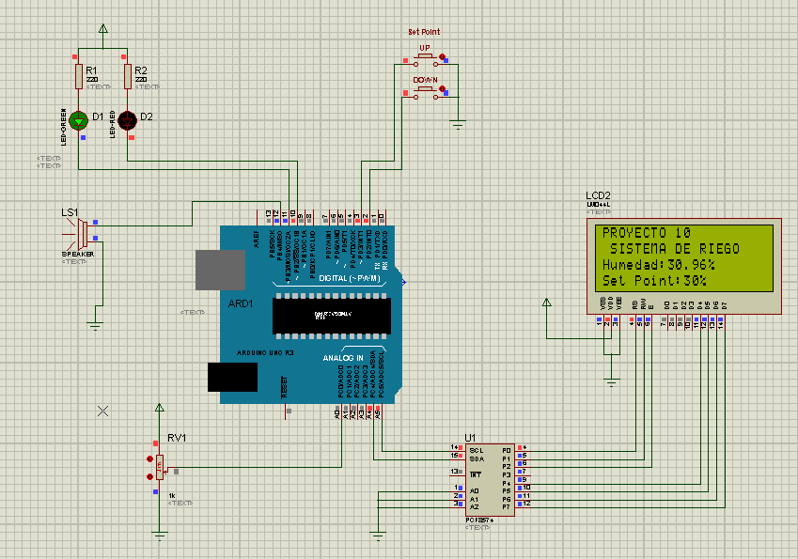

Fig. 2 Diagrama simulado con actuador activo

A continuación, se presentan las imágenes que contienen el código comentado en Arduino de este sistema de riego automático:

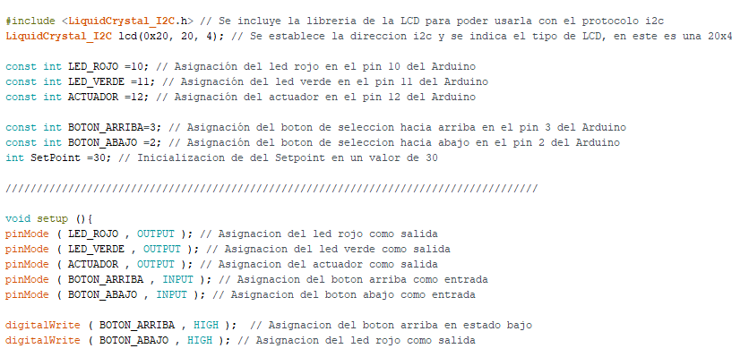

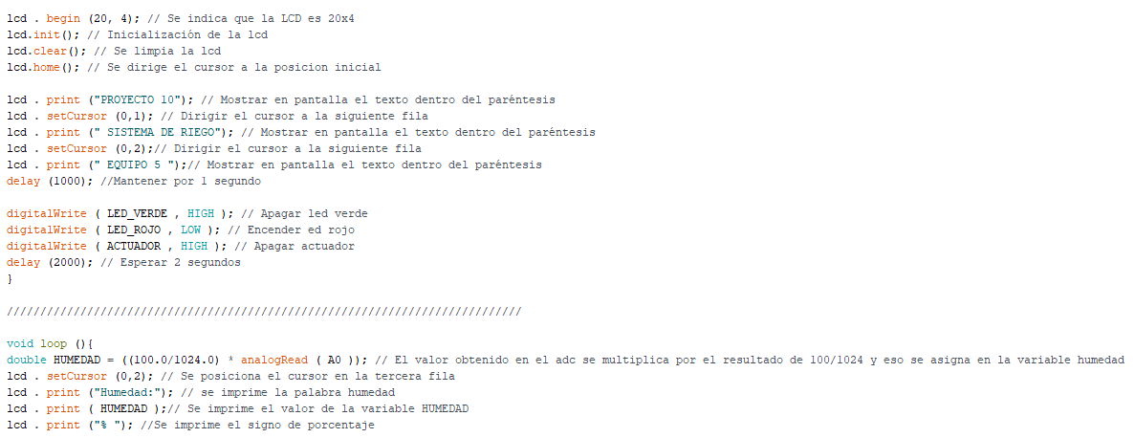

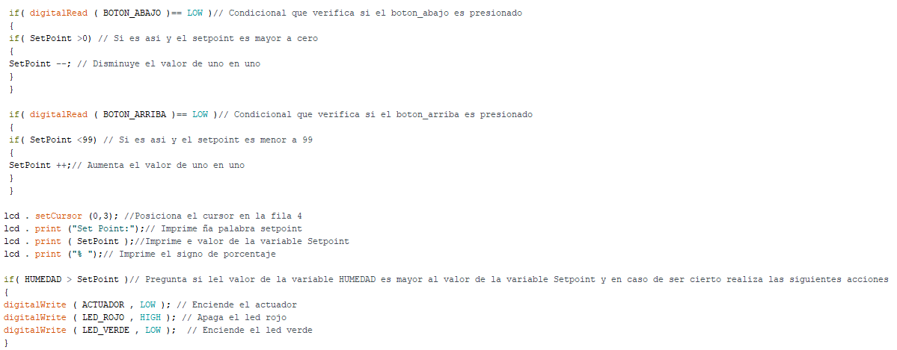

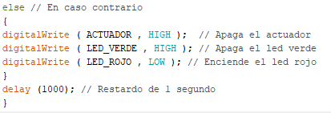

# CONCLUSIÓN

Pruebe el circuito modificando los valores en el potenciómetro y observe el LED y el buzzer encendido / apagado con condiciones de prueba simuladas. De igual manera juegue con el valor del setpoint para modificar las condiciones del sistema.